Zu den Reiseberichten
deutsch
english

2023: Yerevan, Armenia
( 5 - 13 May 2023)
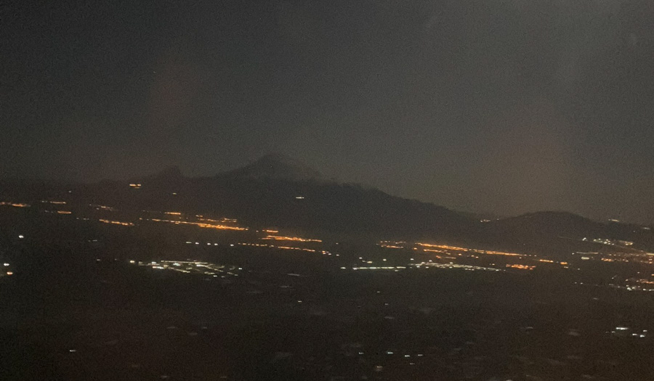

5 May, Departure
Last year

Zu den Reiseberichten

